قابل توجه دانشجويان گرامي فوری / فوری
به منظور برنامه‌ريزي بهتر كلاسهاي دروس ترم 012، نياز به داشتن آمار كلاسها براي تعريف و تشكيل وجود دارد.
لذا با انتخاب منوي پيش انتخاب واحد از منوي امور آموزشي بر اساس برنامه زمان بندي ( انتخاب دروس باید با توجه به چارت تحصیلی مربوط به هر رشته که در سایت و کانال خبری داشکده گذاشته شده است ، باشد ) ، حداكثر 24 واحد از دروسي كه باقيمانده است را انتخاب و ثبت نماييد.
بديهي است هنگام انتخاب واحد اولويت با افرادي است كه در پيش انتخاب واحد شركت كرده‌اند.
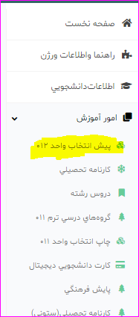
تذکر مهم :
پیش انتخاب واحد بعنوان انتخاب واحد نهایی محسوب نمی شود
و جهت کمک به اداره آموزش جهت اطلاع از وضعیت دروسی هست که باید در ترم آینده ارائه شود کاربرد دارد.

